哈尔滨工业大学

<<大数据分析>>
实验报告之一

(2023年度春季学期)

姓名： | 刘旭伟
学号： | 120L021312
学院： | 计算机
教师： | 杨东华

实验一 数据预处理

实验目的
掌握数据预处理的步骤和方法，包括数据抽样、数据过滤、数据标准化和归一化、数据清洗。理解数据预处理各个步骤在大数据环境下的实现方式。

实验环境
操作系统：Windows
框架：伪分布式Hadoop环境
编程语言：Java

三、实验过程及结果
1、数据抽样
Map函数输入：< LongWritable, Text >
Map函数输出：< Text, Text >
Reduce函数输入：< Text, Text >
Reduce函数输出：< Text, Text >
输入为源文件，存放在：
hdfs://localhost:9000/Lab1/input/data.txt
输出到如下的文件目录：
hdfs://localhost:9000/Lab1/output/D_Sample
基本思路：
根据career进行分层抽样。在map阶段，将career作为输出的key，从而进行分层；在reduce时进行抽样。采样方法为：将所有职业相同的行存储到一个list中，同时计算该职业人数。选取抽样比为1%，然后通过shuffle方法打乱list，选取list的前1%个对象作 为抽样结果。
得到的部分结果如下所示：
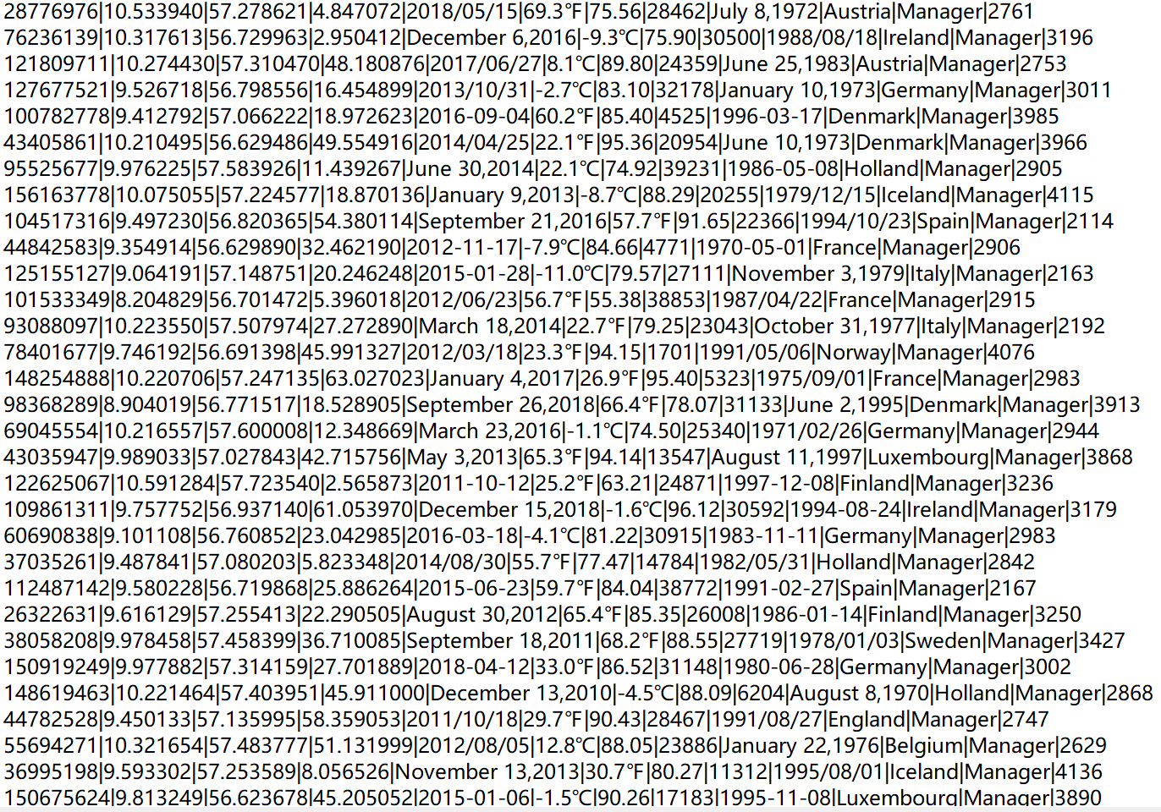
- 数据过滤
Map函数输入：< LongWritable, Text >
Map函数输出：< Text, Text >
该操作比较简单所以不需要reduce步骤
输入为源文件，存放在：
hdfs://localhost:9000/Lab1/output/D_Sample/part-r-00000
输出到如下的文件目录：
hdfs://localhost:9000/Lab1/output/D_Filter
基本思路：
实验给出的longtitude和latitude的范围[8.1461259, 11.1993265]和[56.5824856, 57.750511]，只需要在Map阶段进行一次过滤，将不在范围内的奇异值过滤掉即可，然后 将得到的结果输出到文件。
得到的部分结果如下所示：
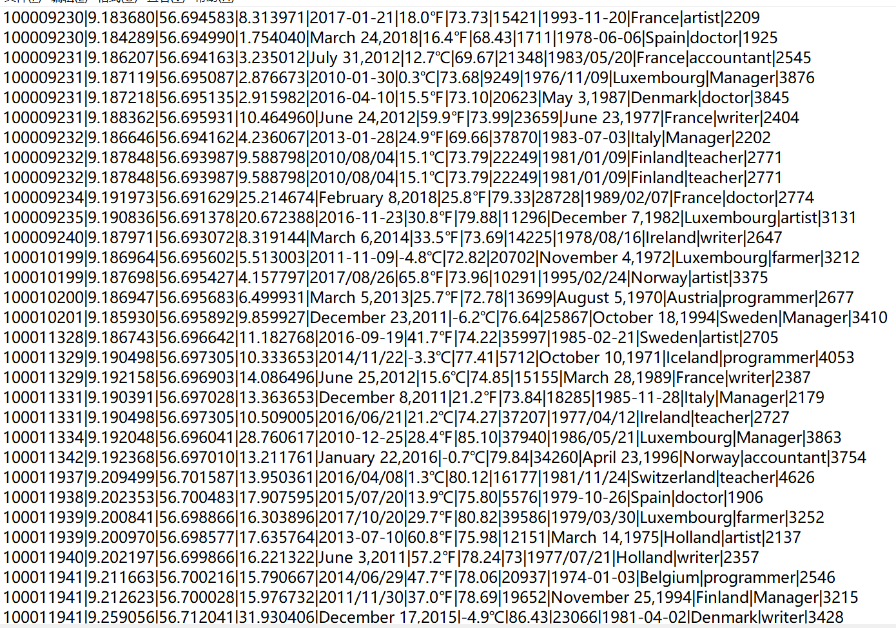
- 数据格式转换与归一化
Map函数输入：< LongWritable, Text >
Map函数输出：< Text, Text >
Reduce函数输入：< Text, Text >
Reduce函数输出：< Text, Text >
输入为源文件，存放在：
hdfs://localhost:9000/Lab1/output/D_Filter/part-r-00000
输出到如下的文件目录：
hdfs://localhost:9000/Lab1/output/D_Filter2
基本思路：
在Map阶段将日期格式转化为统一格式，如2018/07/20。将温度格式转化为摄氏温度，并且在Map阶段找到rating的最大值和最小值，方便后进行归一化。具体实现为：对日期进行格式化时，首先定义三种格式日期对应的三类正则表达式，然后进行匹配，将格式不为2018/07/20之类的全部转化为该格式。温度格式转化时比较简单，将以℉结尾的华氏温度转化为以℃结尾的摄氏温度即可。找最大最小值只需定义两个初始化为0的全局变量Max和Min，将每行的Rating值与其比较。大于Max值替换，小于Min值也替换即可。
在Reduce阶段进行归一化操作，将rating值不为？的值根据rating = (rating – min) / (max - min)进行替换即可。
得到的部分结果如下所示：
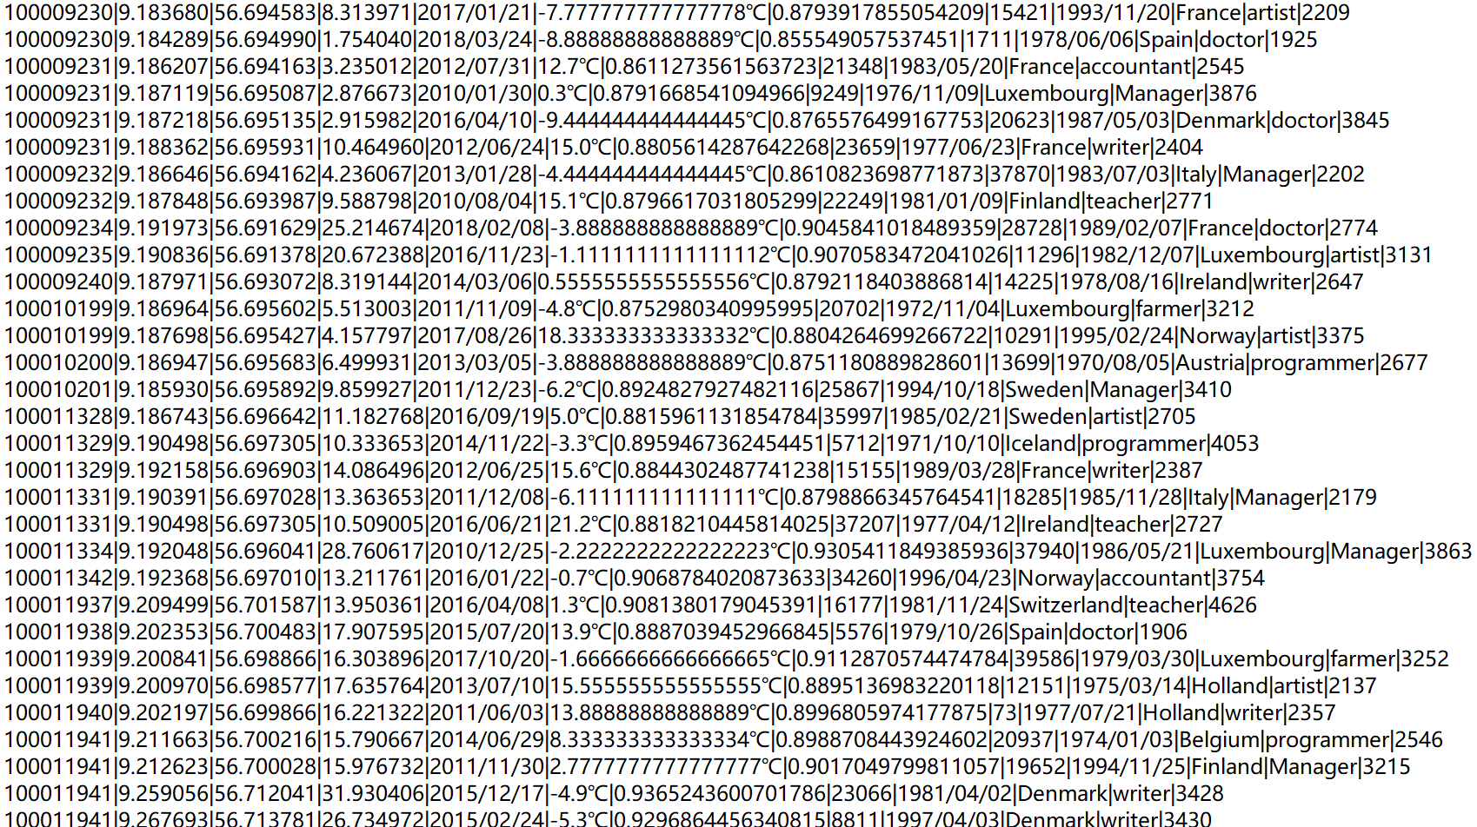
- 数据清洗（缺失值填充）
4.1 user_income填充
Map函数输入：< LongWritable, Text >
Map函数输出：< Text, Text >
Reduce函数输入：< Text, Text >
Reduce函数输出：< Text, Text >
输入为源文件，存放在：
hdfs://localhost:9000/Lab1/D_Filter2/part-r-00000
输出到如下的文件目录：
hdfs://localhost:9000/Lab1/output/D_incomeFilled
基本思路：
采用默认值填充。由于收入依赖于国籍和职业，所以如果一行收入为空，那么我们就用与该行相同国籍、相同职业的群体的收入平均值进行填充。如果这样的群体不存在，也即该国籍该职业的人只有一个，那么我们选择用与其国籍相同的群体的平均值进行填充。
具体实现为，在Map阶段将国家和职业联合作为一个字段，统计该字段相同的群体的收入总和及人数。同时统计相同国籍的群体的收入总和及总人数。然后在Reduce阶段进行填充。
得到的部分结果如下所示：
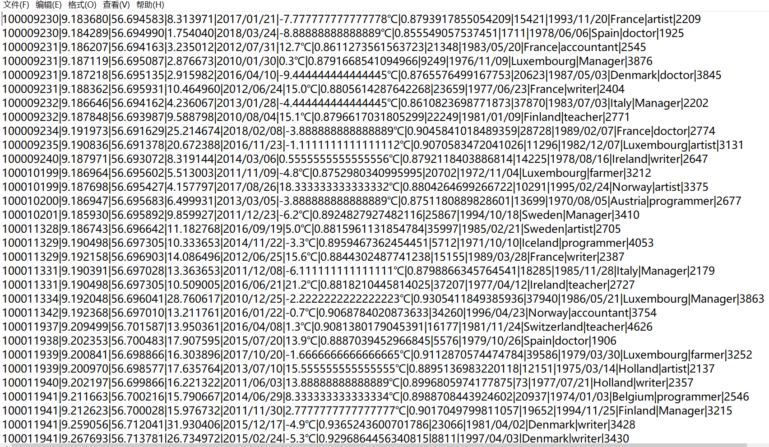
4.2 rating填充
Map函数输入：< LongWritable, Text >
Map函数输出：< Text, Text >
Reduce函数输入：< Text, Text >
Reduce函数输出：< Text, Text >
输入为源文件，存放在：
hdfs://localhost:9000/Lab1/D_incomeFilled/part-r-00000
输出到如下的文件目录：
hdfs://localhost:9000/Lab1/output/output/D_Done
基本思路：
由于rating字段依赖于user_income、longitude、latitude和altitude。所以在Map阶段进行多元线性回归分析，得到回归分析的系数。然后在Reduce阶段利用得到的回归系数，根据user_income、longitude、latitude和altitude的值对rating字段进行填充即可。
得到的部分结果如下所示：
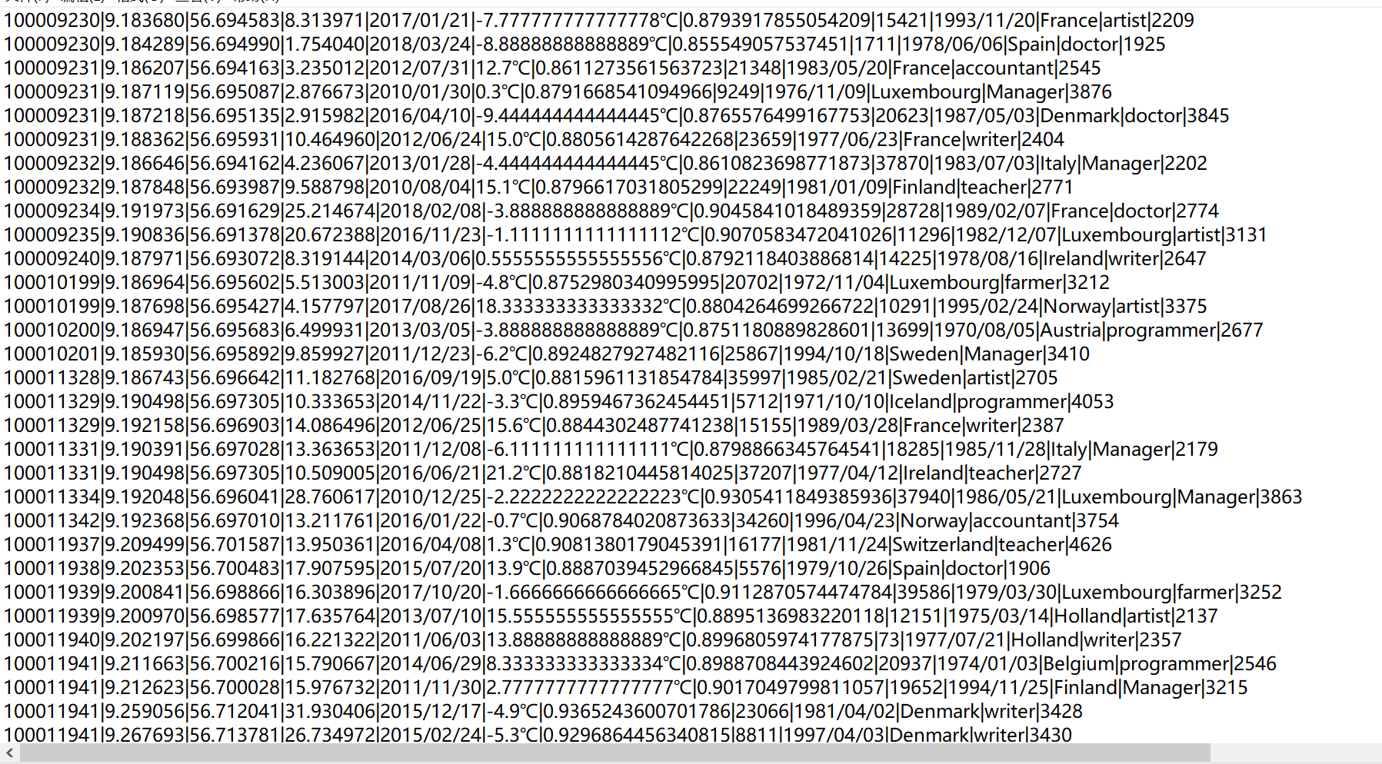

四、实验心得
本次实验学会了如何在windows下搭建hadoop伪分布式环境，并且学会了如何利用java语言基于hadoop框架利用MapReduce来编写代码实现预期结果。同时学会了大数据分析中的数据预处理操作。总而言之，收益良多。
当然也遇到了很多问题。最为困难的是环境配置，尤其是在windows下进行配置。根据大佬的博客一步一步配置完Hadoop后，结果nameNode总是崩掉。多次检查确认自己步骤没错后只能无奈重启电脑，然后问题就成功解决了...
尤其值得一提的是在进行归一化操作的过程中，我遇到了一个问题，就是在调用Hadoop框架进行结果生成时，输出文件能够正常生成，但是里面没有数据，然后运行时报错，试了很多方法都不行。然后被迫进行下一步的数据填充，这时候才发现rating字段有些是带“？”的缺失值。然后我的程序没有判断是否带“？”就直接进行归一化，所以报错了，加入判断语句后成功解决问题。
虽然遇到的问题很多，但好在最终都成功解决了，还是很有收获的。

